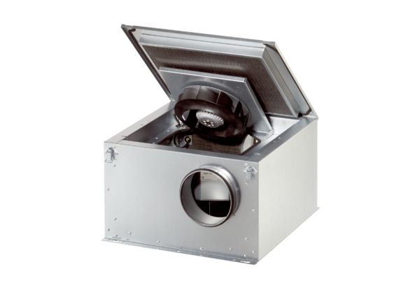Schallgedämmte Lüftungsbox ESR 16-2 ECVerpackungseinheit: 1 StückSortiment: E
Artikelnummer: 0080.0711Hersteller: MAICO

